县人大代表、万冢镇镇长张永利做党课专题辅导

2021年5月6日上午，县人大代表、万冢镇镇长张永利做《铭记党史 砥砺奋进》党课专题辅导，镇全体党员干部参加党课学习。

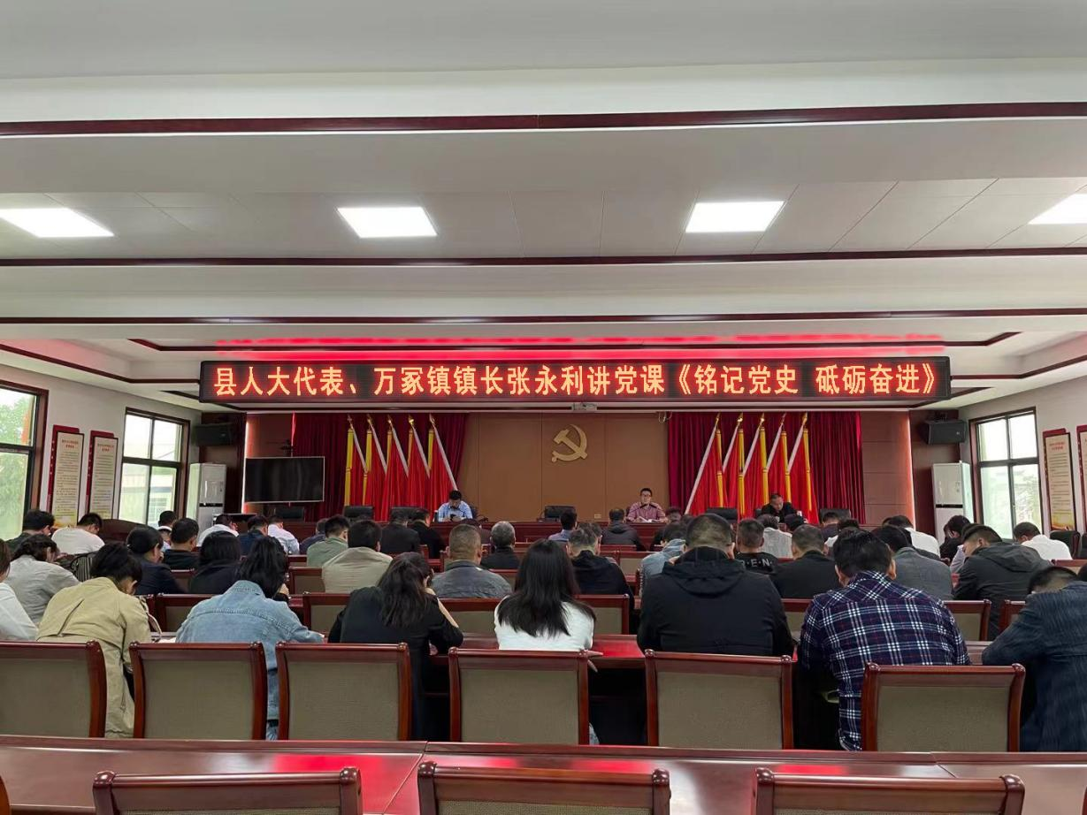

张永利同志主要从做到“五个不动摇”方面讲述了我们党矢志践行初心使命、筚路蓝缕奠基立业、创造辉煌开辟未来的辉煌历程。**一是坚守马克思主义理想信仰不动摇**，理想信念是我们共产党人的精神支柱，革命理想高于天，只有理想信念坚定的人，才能始终不渝、百折不挠。二是**坚持党领导一切的忠心不动摇，**坚定对党的忠诚，在党爱党、在党为党，忠诚一辈子，奉献一辈子。三是**坚持全心全意为人民服务的赤子之心不动摇，**不忘公仆本色，时刻牢记服务之本。四是**坚持实现中华民族伟大复兴的雄心不动摇，从**新民主主义革命时期到社会主义革命和社会主义建设时期，再到改革开放和社会主义现代化建设时期，我们党成功的跨越了一道又一道难关，夺取了一个又一个胜利。五是**坚持实现中华民族伟大复兴的信心不动摇，坚持**以习近平同志为核心的党中央的正确领导，坚定习近平新时代中国特色社会主义思想，毫不动摇地沿着中国特色社会主义的正确道路共同发展、开拓前进。

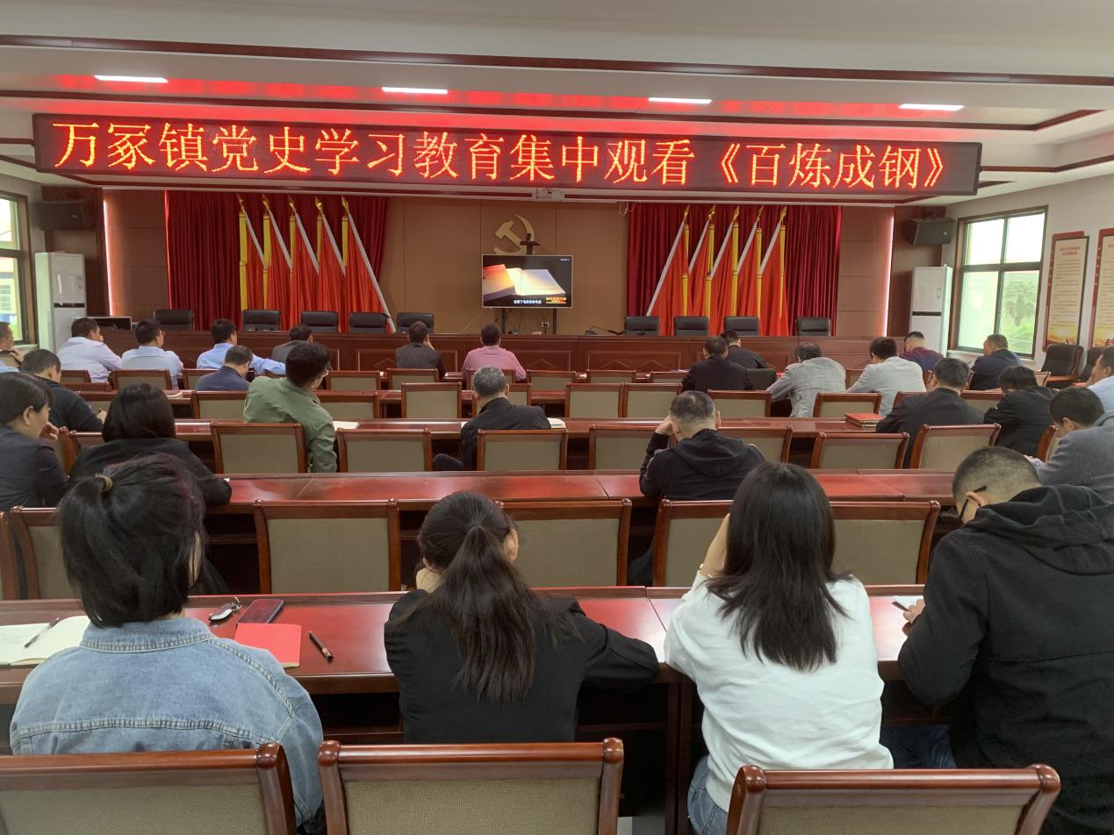

专题辅导结束后，镇党委组织全体参会人员观看红色教育专题纪录片《百炼成钢》，通过撷取片段式的革命、建设、改革历程中的重大事件，形象展示中国共产党风雨兼程的开拓历程，激励广大党员干部开拓创新，肩负重要使命、再创辉煌业绩。